CAPÍTULO XI

INFANCIA EN LA SALLE

Los Hermanos de las Escuelas Cristianas, comunidad religiosa fundada por San Juan bautista de la Salle, tenían cuatro colegios en Jerez, lo que evidencia la fuerte implantación que tenían en la ciudad y lo mucho que aportaron a la educación de la juventud de los años cincuenta y sesenta del pasado siglo.

Tres colegios eran gratuitos, El Buen Pastor, Mundo Nuevo y la Escuela de San José y el cuarto, de pago, se llamaba La Salle. En este último, se podía estudiar hasta el sexto curso de bachillerato pero no así el Preuniversitario.

Cuando inauguraron el Colegio La salle, mi padre, que había estudiado con los Hermanos en Cádiz, nos apuntó a mi hermano Pepe y a mí, manteniendo a mi hermano Andrés en el Colegio de los Marianistas de la calle Porvera, en el que cursaba sus estudios con la más escandalosa brillantez.

Ingresé en la Salle en la llamada Primera Elemental, pues el parvulario lo había pasado en el Colegio de mis hermanas, Las Salesianas de la calle Pedro Alonso. Recuerdo de aquellos primeros años al hermano Bernardino. Aunque para nosotros todos los profesores eran mayorcísimos, sé que debía ser joven. Con total seguridad era calvo y daba unas tortas que hacían temblar al misterio. Jugábamos en el jardín que había ante la fachada y que más tarde, se convirtió en patio de cemento, más útil para los recreos y más fácil de limpiar y de mantener.

Durante toda la elemental, los acontecimientos fueron todo lo normales que cabe esperar y en ese período se fue cimentando la intensa amistad y los fuertes lazos que habrían de acompañar a la promoción hasta concluir el bachillerato.

Fueron mis mejores amigos Rafael Agüera, Pepe Sánchez Rojas, Antonio Arcas de los Reyes, Mamé Conde, Jesús Marcano, Alfonso Muñoz Alcántara, Pedro de Tena Alfonso, El “viejo”, y ……

De los demás compañeros, recuerdo los nombres o apellidos de los siguientes: Páez Morilla; Vega Pérez; Feijoo; Mampel; Jacobo García Palacios; Rendón; Estudillo; ……

De todos ellos conservo una preciosa y emotiva fotografía en la que aparecemos en el patio interior del colegio,

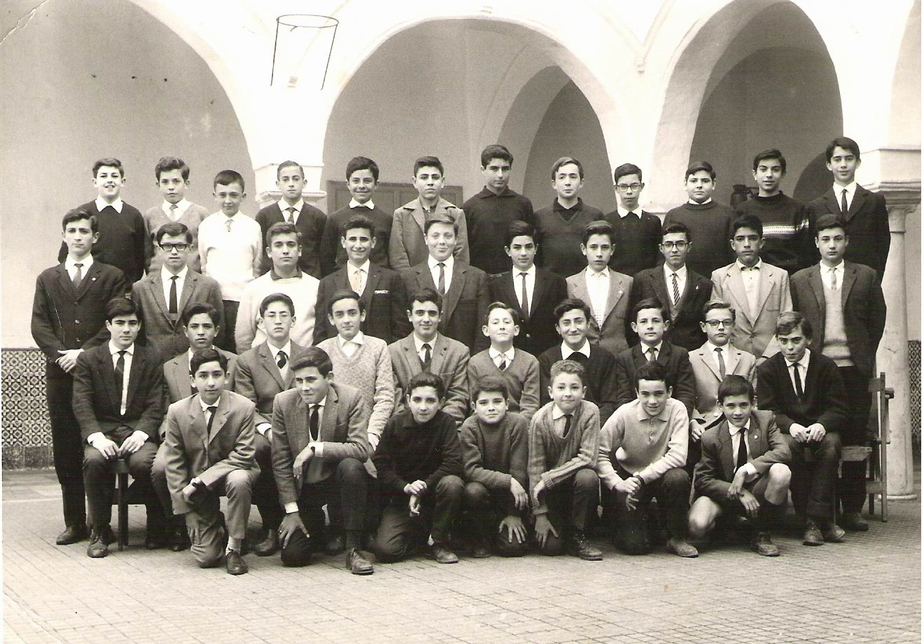
El curso al completo: El autor es el primero por la derecha de la segunda fila.

En el cuadro de profesores había Hermanos y profesores seglares, aunque eran los primeros los que partían el bacalao y ejercían el control más absoluto sobre el colegio.

El hermano Lucas, de quien yo decía que tenía la cabeza como la trasera de un coche inglés que se guardaba en una vivienda anexa al Cine Villamarta.

El Hermano Gerardo, prefecto y responsable, por tanto, de la disciplina. Era temible.

El hermano Celestino, de uñas cuidadísimas y que nos inició en el idiomas inglés. Guardo un buen recuerdo de él.
El “Loncho”. Hermano de pequeña estatura y que acabó sustituyendo al Hno. Gerardo. En cierta ocasión y cuando yo estudiaba 5º, pretendió darme una bofetada. Me agaché y, tal era la inercia que llevaba, que rodó por las escaleras. Tal evento provocó el que mi padre tuviese que acudir al colegio a requerimiento de Hno. Titular de ese curso. Era el hermano Julián, al que siempre llamamos “El mono”. Era buena gente y también lo recuerdo con cariño.

El hermano Timoteo también tenía las manos largas, pero nos indujo a la lectura al ofrecernos pequeñas novelas de bolsillo en su biblioteca. Recuerdo haber leído historias de la NKVD organización predecesora del KGB

De entre los seglares son destacables el Profesor Fernández Lira, personaje curioso. Era el profesor de dibujo y un artista muy reputado en el Jerez de la época. Dibujaba al estilo moderno, y aquello era una novedad rompedora. Era alto, rubio, soltero y no me atrevo a añadir más por temor a equivocarme.

Don Francisco fue mi primer profesor titular. Buen maestro y excelente persona. A veces me lo encuentro por la calle Evora, pues vive donde siempre, el La Arboledilla. Arrastra un poco sus pies porque sus más de ochenta años no dan para otra cosa. Me paro a saludarle y el pobre finge acordarse de mí.

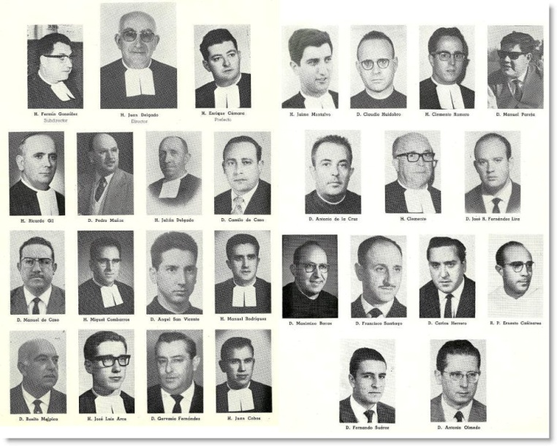

Había un ser extraño, que nos daba matemáticas y que venía, a diario desde Cádiz, al menos eso decían. Hacía la travesía hasta El Puerto en el Vapor y después, en bicicleta, continuaba hasta Jerez. ¡Ojo al dato! Eso sí que era movilidad geográfica. En el portamantas solía llevar un enorme bocadillo de sardinas o algo parecido, pues la pringue chorreaba del papel de estraza en el que lo envolvía. Vestía, para dar clase, un babi que más bien parecía de almacenero y normalmente olvidaba quitarse la pinza que recogía su pantalón de ciclista. Nos dictó el primer vademécum, consistente en una libretita en la que, de forma ordenada y sistemática, recogíamos las fórmulas más importantes de la geometría. A mí, que siempre me gustó el orden y la buena letra, aquel invento me impactó agradablemente. Hago esfuerzos por recordar su nombre

Ya en 5º, D. Benito Malpica fue un profesor muy renombrado. Se que vivía en Picadueña Alta y nos daba Física y Química. Era Hermano Mayor de los Judíos de San Mateo.

Personaje muy querido por todos los alumnos era Ana. Regentaba una especie de tiendecita ubicada cerca de los servicios y en ella nos vendía, en el recreo de media mañana, el bollo de pan y la barrita de chocolate. Tenía dos hijas maravillosas. Por aquella época debían de tener alrededor de 20 o 21 años y estaban, hablando claro, buenísimas. Nuestra calenturienta mente no paraba de imaginar relaciones entre ellas y los hermanos más jóvenes de la congregación. En el fondo, nos recomía la envidia con sólo pensarlo. Fueron objeto de nuestros explosivos deseos y más de una vez nos empicamos a la chicharra pensando en ellas.

Anécdotas de La salle las tengo a montones, pero relataré las más significativas. En una ocasión, asaltamos el colegio de noche con la sana intención de hacernos con los exámenes. Para ello, dejamos un cartoncillo puesto en la puerta trasera, que daba acceso a una calle cuyo nombre no recuerdo. El cartón impidió el que el resbalón de la cerradura cumpliese su misión y cuando, ya anochecido, llegamos a la puerta, esta cedió con tan sólo un suave empujoncito. Como sombras y entre risas y acojono, nos dedicamos a recorrer las instalaciones de los profesores, zona desconocida totalmente para nosotros. Hurgamos en los cajones y como es natural, nada encontramos de lo que íbamos buscando. Tan solo apareció ante nuestros ojos, en una mesa, una cajita de cartón con unas cuantas monedas de diez duros. Fueron incautadas con el nerviosismo propio de quienes nunca habíamos cometido delito de tamaña naturaleza. Oímos ruidos y nos largamos de allí como alma que lleva el diablo. Fuimos a dar a la capilla y allí nos postramos, rezando y prometiendo devolver las perras si el Altísimo nos libraba de ser capturados. El Altísimo cumplió, pero notros no lo hicimos. Cuando, por fin, pudimos salir a la seguridad de la calle, nos gastamos el dinero en cigarrillos chesterfield con los que calmar la enorme ansiedad que nos había provocado la experiencia. No diré quienes componíamos la banda, en la que desde luego, no estaban los buenos de la clase. Creo que esto debió ocurrir cuando cursaba 3º o 4º del bachillerato elemental.

Mi padre conocía a un cura, vasco él, que trabajaba con Domecq en los poblados de La Ina. Se llamaba D. Luis González Metola y tenía un Land-Rover belga. En cierta ocasión, al regresar mi padre de la oficina, sin mediar palabra, me arreó un tortazo. Yo no alcanzaba a entender aquella actitud, pero todo se aclaró cuando supe que el tal presbítero, me había visto fumando en los bancos de la alameda Cristina, lo que solíamos hacer antes de entrar en clase. Se chivó y de ahí la bofetada. Años más tarde, sería mi padre quien me ofreciera el primer cigarrillo, un Montesol, en Paterna del Campo. Fue al concluir un negocio de compra de garbanzos. Intervine acertadamente en el asunto y él me lo agradeció de esa manera.

En la Alameda Cristina, por donde deambulaba María “la pajillera”, pasábamos un buen rato antes de entrar en el colegio por la tarde. Todos nos quedábamos como bobos esperando que pasaran dos vehículos muy especiales.

El primero era una furgoneta DKW de la fábrica de botellas. Era de color verde claro, la furgoneta, y azul cielo era la niña de dorados cabellos que se sentaba junto al conductor. ¡Que mujercita más hermosa, Dios mío!. Era la hermana de nuestro compañero Jacobo García Palacios, que estudiaba en la Compañía de María y lucía un bonito uniforme azul y blanco.

Otro vehículo especial, al menos para mí, era un SEAT 1500, en el que la historia se repetía. A bordo iba Pilar Díaz Pinto con sus hermanos, que en este caso estudiaban en los marianistas de la Por Vera. Vivian los Díaz Pinto en la barriada de España y muchas tardes me jugué el físico ante su casa. Tomaba la curva, con mi mobilette a una velocidad suicida, esperando ser visto por Pilar y que su corazón latiese acelerado ante tal audacia por mi parte. Creo que nunca me vio ni supo de mi existencia, pero yo alcancé un dominio casi perfecto en el manejo de aquel ciclomotor. Lo que cuento debió acontecer con quince años y mientras estudiaba 4º o 5º.

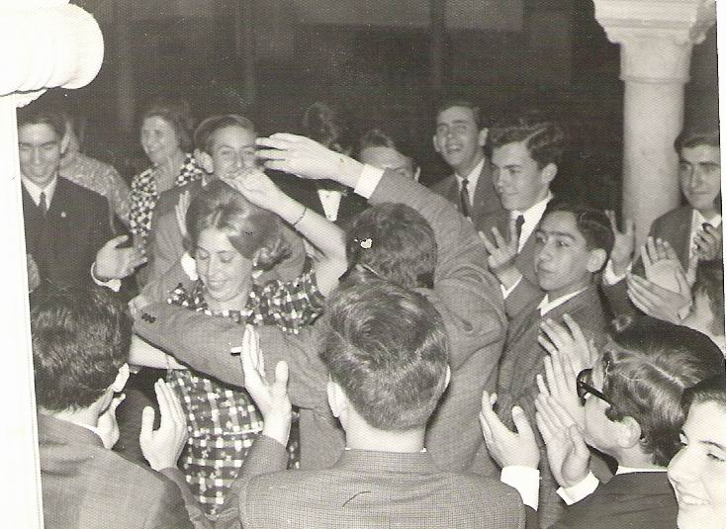

Fiesta de fin de curso en sexto de bachillerato. Faly bailando con el autor ante la mirada de Muñoz Alcántara, Vega Pérez, Lastres Galante; De Tena Alfonso; Mampel y otros.

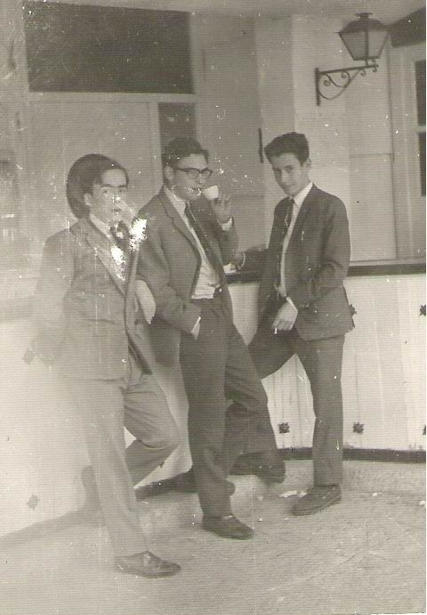

Tomando un café en El Escorial. Viaje de fin de curso en 6º

